ДЕЛАЕМ СТАВКУ
НА КОЛЛЕКТИВНЫЕ ДОГОВОРЫ

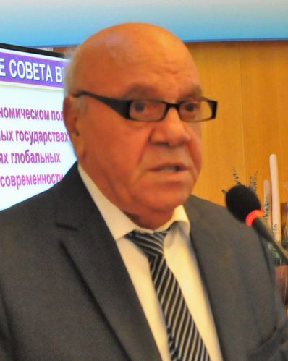 | Эдуард ТУМАСЯН,  председатель Конфедерации  профсоюзов Армении

Для Республики Армения 2018 год был сложным, причиной тому стали внутриполитические изменения в стране.
Показатель экономической активности Республики Армения по данным статистического комитета в январе–декабре 2018 года по сравнению с тем же периодом 2017 года вырос на 5,8%.
Рост экономической активности продолжает в основном поддерживаться сферой услуг – на 18,8%, торговли – на 8,7%, промышленного сектора – на 4,3% и строительства – на 4,5%. Объём валовой продукции сельского хозяйства за прошедший год снизился на 7,6%.
Рост потребительских цен в 2018 году по сравнению с 2017 годом составил 2,5%.
Размер среднемесячной номинальной заработной платы в Армении в январе 2019 года эквивалентен 355 долл. По сравнению с тем же периодом прошлого года её рост составил 4,5%.
Несмотря на то что в республике наблюдается систематический рост заработной платы, её покупательная способность продолжает оставаться на низком уровне. Повышение заработной платы в республике почти не оказывает влияние на повышения жизненного уровня населения, так как с ростом заработной платы с опережением растут цены на жизненно важные продовольственные и непродовольственные товары, медикаменты.
Самые высокие зарплаты были зафиксированы в горнодобывающей промышленности, в сфере информации и связи, финансовой и страховой деятельности.
Самыми низкооплачиваемыми сферами в Армении являлись сферы образования, культуры, сельского хозяйства.
Республика Армения в 2004 году ратифицировала Конвенцию МОТ №131 «Об установлении минимальной заработной платы». Минимальная заработная плата в Армении устанавливается законодательно. Однако до сих пор не определены механизмы расчёта минимальной заработной платы и её пересмотра. Размер минимальной заработной платы не пересматривался с 2015 года и эквивалентен 112 долл.
Конфедерация профсоюзов Армении постоянно поднимает вопрос о том, что минимальная заработная плата должна обеспечивать минимальные потребности работника и членов его семьи, однако Правительством все ещё официально не установлены минимальная потребительская корзина и минимальный потребительский бюджет, хотя закон об этом был принят ещё в 2004 году.
Ежеквартально Статистический комитет публикует стоимость потребительской корзины, сформированной по средним фактическим ценам, состав, структура и энергетика которой разработаны Министерством здравоохранения республики. В IV квартале 2018 года она была эквивалентна 125 долл., что превышает уровень минимальной зарплаты. Необходимо так же отметить, что почти 30% населения республики находится за чертой бедности.
Национальное собрание Армении одобрило законопроект о повышении минимального размера пенсии до 25500 драмов (примерно 52 долл.). Цель проекта – преодоление крайней бедности среди пенсионеров.
По состоянию на 1 июля 2018 года численность пенсионеров в Армении составила 458 532 человек. Средний размер пенсий составил 40 195 драмов (около 84 долл.).
В республике всё ещё сохраняется высокая напряжённость на рынке труда. Уровень безработицы в Армении по итогам III квартала 2018 года составил чуть больше 20%. Численность официально зарегистрированных безработных составила 64643 человек.
Согласно Закону Республики Армения «О занятости», пособие по безработице с 2014 года не выплачивается. Вместо этого Министерством труда и социальных вопросов разрабатываются программы, которые включают переподготовку безработных, а также тренинги у работодателей.
Исследование неформального сектора, проведенное Статистическим комитетом показало, что неформальная занятость в Армении составляет 44,5%.
Основным приоритетом Конфедерации профсоюзов продолжает оставаться повышение роли коллективных договоров, где предусматриваются дополнительные социальные льготы, гарантирующие более достойный уровень жизни трудящихся.
На сегодняшний день заключено 548 коллективных договоров из которых 4 отраслевые, 60 территориальные и 484 заключены в организациях.
Необходимо также отметить, что в 2018 году вступил в силу закон «Об органах системы государственного управления», в соответствии с которым Инспекционный орган здравоохранения Министерства здравоохранения был переименован в Инспекционный орган здравоохранения и труда при Правительстве Республики Армения.
В результате этих преобразований из сферы деятельности инспекционного органа исключены функции надзора и контроля за соблюдением норм трудового законодательства и иных правовых актов, содержащих нормы трудового права.
Основными функциями инспекционного органа являются обеспечение
санитарно-эпидемиологической безопасности, осуществление эпидемиологического контроля на территории страны, а также в установленном законом порядке осуществление надзора над применением норм и правил по обеспечению здоровых и безопасных условий труда.
Министерство финансов Армении предлагает внести ряд изменений в налоговое законодательство. Согласно предложенным изменениям, Армения должна будет перейти на единую ставку подоходного налога – 23%, вне зависимости от размера заработной платы, после чего планируется последовательное её снижение до 20%.
Больше всех от налоговых изменений пострадают работники имеющие заработную плату до 150 тыс. драмов (310 долл.), так как размер подоходного налога этих работников не изменится. Последние составляют 65% наёмных работников. Фактически государство отдаёт предпочтение только тем, кто получает высокую заработную плату.
Конфедерация профсоюзов Армении выступает против внедрения единой ставки подоходного налога, так как такая модель налога не будет способствовать эффективному перераспределению доходов, что может привести к крайнему неравенству доходов работников в республике и углублению бедности.
12 декабря 2018 года по соглашению между Правительством, Конфедерацией профсоюзов Армении и Республиканским союзом работодателей был продлен срок действия Республиканского коллективного договора на один год. Мы надеемся, что те вопросы программы реализации мероприятий по выполнению Республиканского коллективного договора, которые были выполнены частично, удастся реализовать полностью в этом году.

